**Отчёт о базе данных “Компьютерный магазин”**

*Подготовил Столяров Антон гр. 22201*

# Сущности

| **№** | **Название сущности** | **Описание** |
| --- | --- | --- |
| 1 | Компьютеры | Информация о компьютере (серийный номер, название и т.п.) |
| 2 | Комплектующие | Информация о комплектующем (название, цена, гарантийный срок и т.п.) |
| 3 | Категории комплектующих | Информация о категории комплектующих (например: название) |
| 4 | Категории компьютеров | Информация о категории компьютеров (название, необходимость и т.п.) |
| 5 | Компьютеры-Комплектующие | Связь компьютеров и комплектующих (необходимая таблица для обеспечения связи от многих к многим) |

# Сущности и атрибуты

| **Сущность** | **Атрибуты** | **Описание** |
| --- | --- | --- |
| Категории комплектующих | * Идентификатор категории * Название * Необходимость | Идентификатор - главный ключ сущности  Необходимость - обязательно ли комплектующее для функционирования компьютера (Например: процессор - да, звуковая карта - нет) |
| Категории компьютеров | * Идентификатор категории * Название | Идентификатор - главный ключ сущности |
| Комплектующие | * Идентификатор комплектующего * Название * Идентификатор категории * Цена * Гарантийный срок в днях * Доступность | Идентификатор комплектующего - главный ключ сущности  Идентификатор категории - какой категории принадлежит комплектующее  Доступность - возможно ли купить комплектующее (Например: на складе/в продаже/отсутствует) |
| Компьютеры | * Идентификатор компьютера * Серийный номер * Идентификатор категории * Название | Идентификатор компьютера - главный ключ сущности  Идентификатор категории - какой категории принадлежит компьютер (Например: офисный, игровой т.п.) |
| Компьютеры-комплектующие | * Идентификатор компьютера * Идентификатор комплектующего | Таблица связывания для осуществления отношения от многих к многим |

# Сущности и связи

| **№** | **Связанные сущности** | **Тип связи** | **Свойства связи** | **Описание** |
| --- | --- | --- | --- | --- |
| 1 | Комплектующие; Компьютеры | N:M (от многих к многим) | каскадное обновление и удаление | У разных компьютеров могут быть комплектующие разных категорий; разные комплектующие могут быть у компьютеров разных категорий |
| 2 | Комплектующие; Категории комплектующих | N:1 | каскадное обновление; удаление не делает ничего | У категории может быть несколько представителей комплектующих (Например: бывают видеокарты разных производителей) |
| 3 | Компьютеры; Категории компьютеров | N:1 | каскадное обновление; удаление не делает ничего | У категории может быть несколько представителей компьютеров (Например: компьютеры бывают офисными, игровыми и т.п.) |

# ER-диаграмма

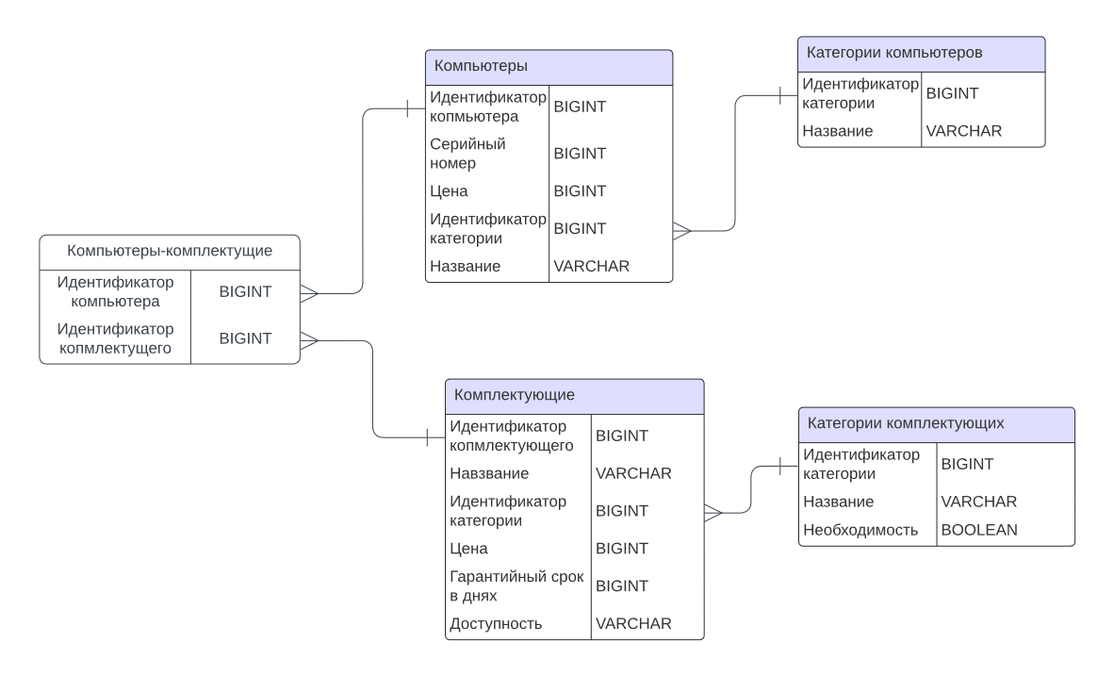

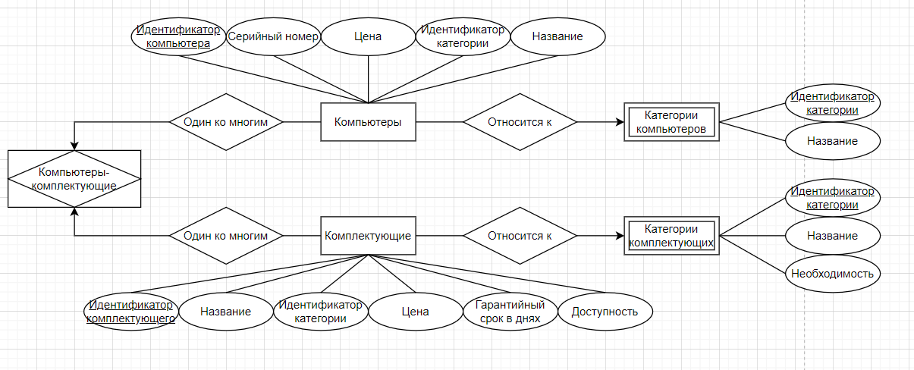

# Реляционная схема

| **Сущность** | **Атрибуты** | **Тип** | **Ограничения** | **Первичный ключ** | **Внешний ключ** |
| --- | --- | --- | --- | --- | --- |
| Компьютеры | Идентификатор компьютера  Серийный номер  Идентификатор категории  Название | Integer  Integer  Integer  String | длина: 19 (неизменяемый; >=0)  длина: 19 + обязательный  длина: 19  длина: 150 | Идентификатор компьютера | Идентификатор категории |
| Комплектующие | Идентификатор комплектующего  Название  Идентификатор категории  Цена  Гарантийный срок в днях  Доступность | Integer  String  Integer  Double (0.00₽)  Integer  String | длина: 19 (неизменяемый; >= 0)  длина: 200  длина: 19 + обязательный  длина: 19  длина: 19  (>= 0)  длина: 100 | Идентификатор комплектующего | Идентификатор категории |
| Категории компьютеров | Идентификатор категории  Название | Integer  String | длина: 19 (неизменяемый; >= 0)  длина: 50 + обязательный | Идентификатор категории | - |
| Категории комплектующих | Идентификатор категории  Название  Необходимость | Integer  String  Boolean | длина: 19 (неизменяемый; >= 0)  длина: 50  обязательное | Идентификатор категории | - |
| Компьютеры-комплектующие | Идентификатор компьютера  Идентификатор комплектующего  Количество комплектующих данного типа | Integer  Integer  Integer | длина: 19  (>= 0)  длина: 19 (>= 0)  длина: 19 (>= 0) | Идентификатор компьютера  Идентификатор комплектующего | Идентификатор компьютера  Идентификатор комплектующего |

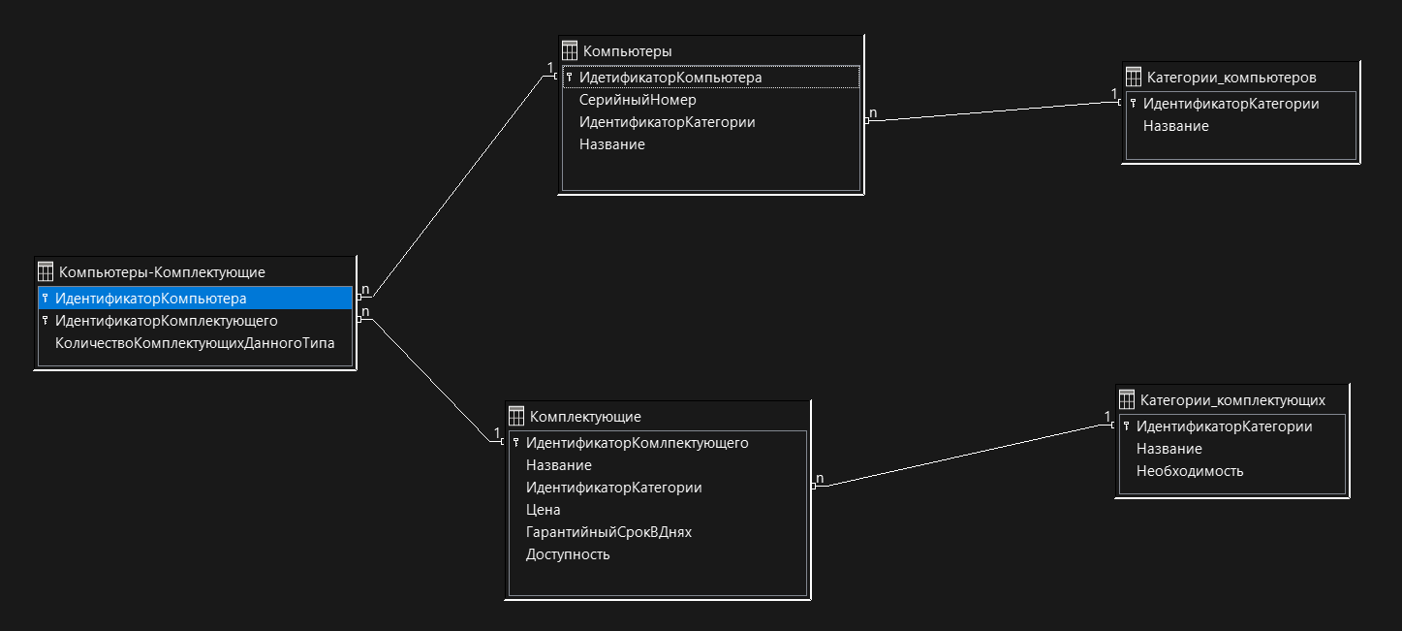

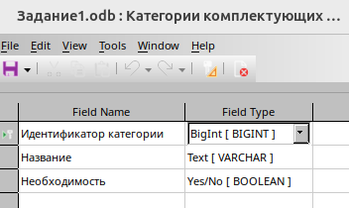

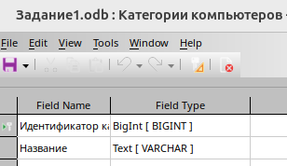

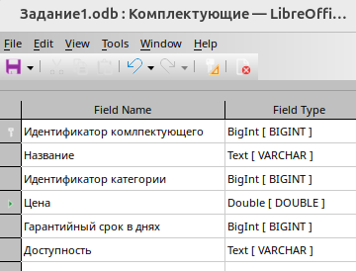

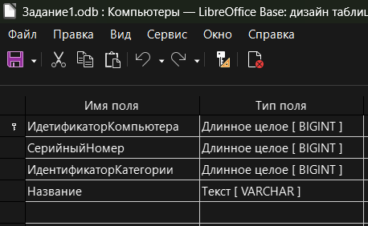

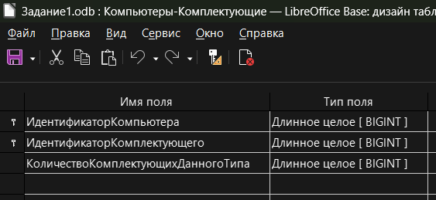

# Формы ввода

| Название | Таблица/Запрос | Описание | Свойства | Фильтры |
| --- | --- | --- | --- | --- |
| Ввод категорий комплектующих | Категории комплектующих | Предназначена для ввода новых категорий комплектующих | Просмотр и редактирование существующих записей невозможна;  есть сортировка в алфавитном порядке | - |
| Ввод категорий компьютеров | Категории компьютеров | Предназначена для ввода новых категорий компьютеров | Просмотр и редактирование существующих записей невозможна;  есть сортировка в алфавитном порядке | - |
| Ввод комплектующих | Комплектующие | Предназначена для ввода новых комплектующих | Просмотр и редактирование существующих записей невозможна;  есть сортировка в алфавитном порядке | - |
| Ввод компьютеров | Компьютеры | Предназначена для ввода новых компьютеров | Просмотр и редактирование существующих записей невозможна;  есть сортировка в алфавитном порядке | - |
| Ввод связи компьютеры-комплектующие | Компьютеры-Комплектующие | Предназначена для ввода новых связей между компьютерами и комплектующими | Просмотр и редактирование существующих записей невозможна;  есть сортировка в алфавитном порядке | - |

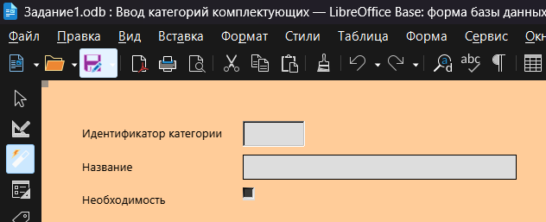

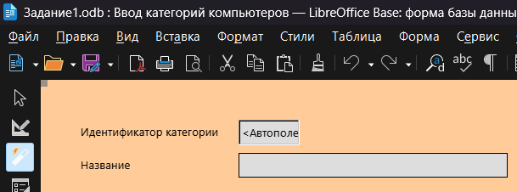



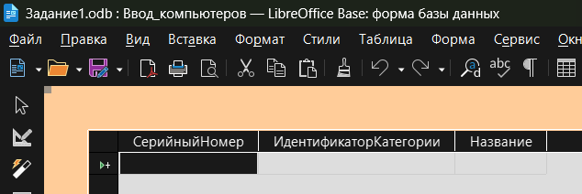

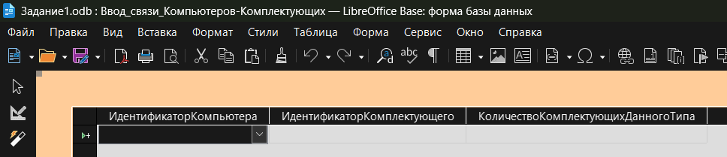

# Формы редактирования

| Название | Таблица/Запрос | Описание | Свойства | Фильтры |
| --- | --- | --- | --- | --- |
| Редактирование категорий комплектующих | Категории комплектующих | Предназначена для редактирования категорий комплектующих | Нельзя добавлять новые записи;  нельзя удалять существующие записи;  есть сортировка в алфавитном порядке | Фильтр Like по колонке “Название” |
| Редактирование категорий компьютеров | Категории компьютеров | Предназначена для редактирования категорий компьютеров | Нельзя добавлять новые записи;  нельзя удалять существующие записи;  есть сортировка в алфавитном порядке | Фильтр Like по колонке “Название” |
| Редактирование комплектующих | Комплектующие | Предназначена для редактирования комплектующих | Нельзя добавлять новые записи;  нельзя удалять существующие записи;  есть сортировка в алфавитном порядке | Фильтр Like по колонке “Название” |
| Редактирование компьютеров | Компьютеры | Предназначена для редактирования компьютеров | Нельзя добавлять новые записи;  нельзя удалять существующие записи;  есть сортировка в алфавитном порядке | Фильтр Like по колонке “Название” |
| Редактирование компьютеров-комплектующих | Компьютеры-Комплектующие | Предназначена для редактирования компьютеров-комплектующих | Нельзя добавлять новые записи;  нельзя удалять существующие записи;  есть сортировка в алфавитном порядке | - |

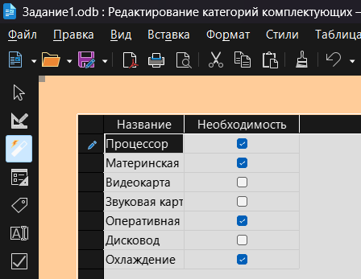

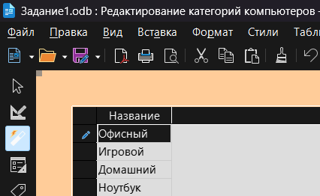

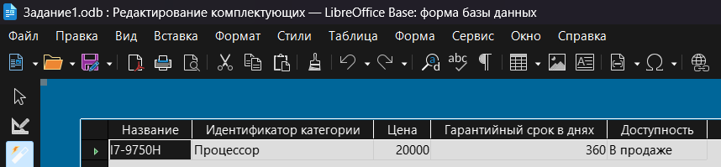

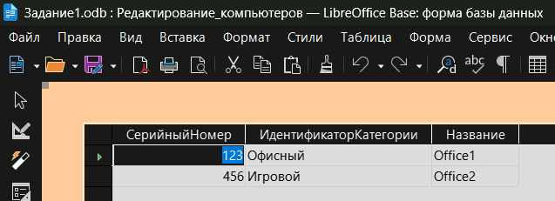

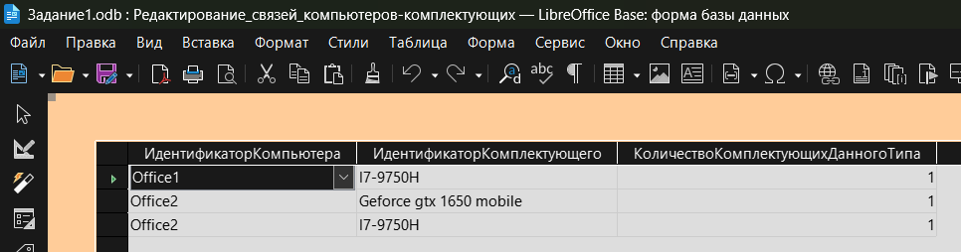

# Формы просмотра

| Название | Таблица/Запрос | Описание | Свойства | Фильтры |
| --- | --- | --- | --- | --- |
| Просмотр серийного номера и цены компьютеров | Название, цена и серийный номер компьютеров | Создана для просмотра серийного номеров и цен компьютеров | Есть возможность сортировки | Фильтр LIKE по названию компьютера |
| Найти для заданного комплектующего замену | Запрос Комплектующих | Создана для просмотра комплектующих, подходящих на замену данному | Есть возможность сортировки | Фильтр LIKE по названию компьютера ИЛИ по названию категории |
| Найти самое дешевое комплектующее для каждой категории | Комплектующие, отсортированные по цене | Создана для отображения самых дешевых комплектующих в каждой категории | Есть возможность сортировки | Фильтр LIKE по категории комплектующего |

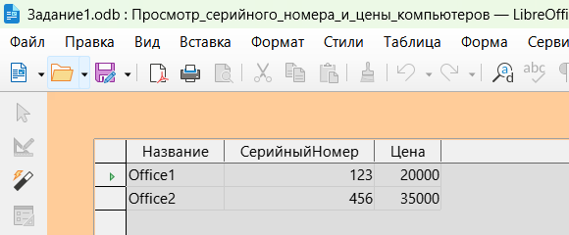

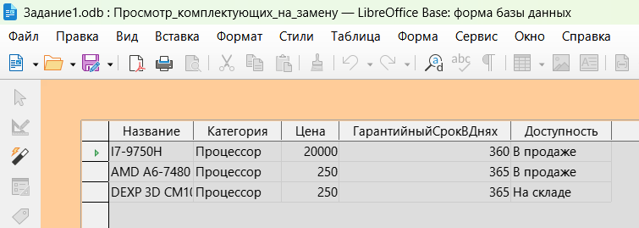

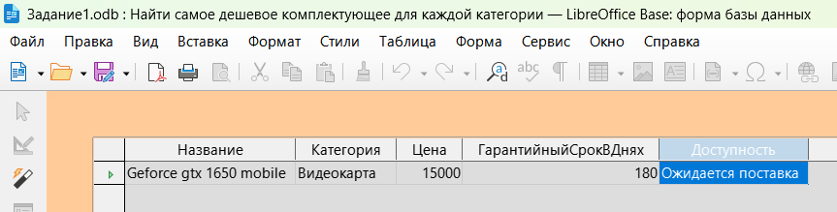

# Запросы

**Запрос Комплектующих**

SELECT "c"."Название", "k"."Название" "Категория", "c"."Цена", "c"."ГарантийныйСрокВДнях", "c"."Доступность" FROM "Комплектующие" "c" JOIN "Категории_комплектующих" "k" ON "c"."ИдентификаторКатегории" = "k"."ИдентификаторКатегории" GROUP BY "c"."Название", "k"."Название", "c"."Цена", "c"."ГарантийныйСрокВДнях", "c"."Доступность"

На основе этого запроса создан объект “Запрос” для создания формы “Просмотр комплектующих на замену”.

**Серийный номер и цена компьютеров**

SELECT "c"."Название", "c"."СерийныйНомер", SUM( "k"."Цена" * "cc"."КоличествоКомплектующихДанногоТипа" ) AS "Цена" FROM "Компьютеры" "c" JOIN "Компьютеры-Комплектующие" "cc" ON "c"."ИдентификаторКомпьютера" = "cc"."ИдентификаторКомпьютера" JOIN "Комплектующие" "k" ON "cc"."ИдентификаторКомплектующего" = "k"."ИдентификаторКомплектующего" GROUP BY "c"."СерийныйНомер", "c"."Название"

На основе этого запроса создан объект “Запрос” для создания формы “Просмотр серийного номера и цены компьютеров”.

**Самое дешевое комплектующее в каждой категории**

SELECT "a"."Название", "b"."Название" "Категория", "a"."Цена", "a"."ГарантийныйСрокВДнях", "a"."Доступность" FROM "Комплектующие" AS "a" JOIN "Категории_комплектующих" AS "b" ON "a"."ИдентификаторКатегории" = "b"."ИдентификаторКатегории" JOIN ( SELECT "ИдентификаторКатегории", MIN( "Цена" ) AS "Цена" FROM "Комплектующие" GROUP BY "ИдентификаторКатегории" ) AS "с" ON "a"."ИдентификаторКатегории" = "с"."ИдентификаторКатегории" AND "a"."Цена" = "с"."Цена"

На основе этого запроса создан объект “Запрос” для создания формы “Найти самое дешевое комплектующее для каждой категории” и отчета “Просмотр самого дешевого комплектующего в каждой категории”.

# Отчет “Самое дешевое комплектующее для каждой категории”

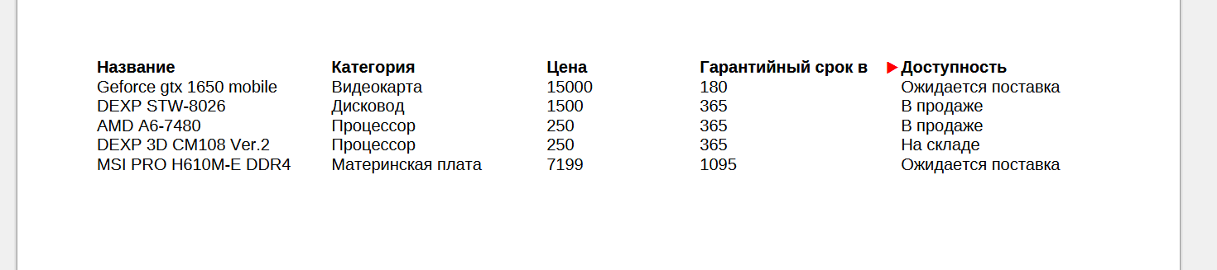

Создана для отображения самых дешевых комплектующих в каждой категории.